L’an deux mil vingt-deux, le treize décembre à dix-huit heures, le Conseil d’Administration du Centre Communal d’Action Sociale de SAINT-HERBLAIN, dûment convoqué le 06 décembre 2022 s’est réuni à la mairie de SAINT-HERBLAIN sous la présidence de Monsieur Dominique TALLEDEC, vice-président du Centre Communal d'Action Sociale.

ÉTAIENT PRÉSENT(E)S :

Dominique TALLEDEC, Farida REBOUH, Evelyne ROHO, Alain CHAUVET, Nelly LEJEUSNE, Florence GASCOIN, Michelle DEQUIDT, Joël MOSSET, Séverine SANCEREAU, Gérald CRESPEL

ETAIENT EXCUSÉ(E)S :

Bertrand AFFILÉ, Guylaine YHARRASSARRY, Matthieu ANNEREAU, Martine LE BAIL, Martine DREAN, Valérie AUDEGOND, Mélanie REYNES

SECRÉTAIRE DE SÉANCE : Delphine BERTHELOT

DELIBERATION 2022-12-56

OBJET : TARIFICATION SOCIALE 2023 - TELEASSISTANCE

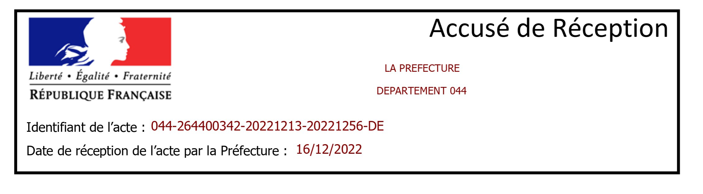

DELIBERATION 2022-12-56

OBJET : TARIFICATION SOCIALE 2023 - TELEASSISTANCE

RAPPORTEUR : Dominique TALLEDEC

Dans le cadre de la convention de partenariat entre le Département, Vitaris et le Centre Communal d’Action Sociale (C.C.A.S.) de la Ville de Saint-Herblain, pour la mise en œuvre du dispositif de téléassistance, le C.C.A.S. propose une aide spécifique pour le paiement de l’abonnement de téléassistance, en direction des personnes relevant de l’A.S.P.A. (Allocation de Solidarité aux Personnes Agées).

Pour bénéficier de ce tarif social C.C.A.S., l’abonné doit transmettre son dernier avis d’imposition lors de l’instruction de la demande de mise en place de la téléassistance. Son revenu brut global doit être inférieur ou égal au montant de l’A.S.P.A.

Le dispositif de téléassistance propose un abonnement socle qui comprend : le système d’écoute et d’alerte, le terminal d’assistance, le bouton d’alerte en pendentif ou bracelet, le détecteur de fumée connecté, le détecteur sensible à certaines chutes lourdes, le service de mise en relation avec des prestataires et l’accès au site internet.

De nombreuses options variées sont également proposées afin de s’adapter à chaque situation (chemin lumineux, boîte à clés…). Celles-ci sont facultatives et tarifées en supplément.

Les tarifs des prestations de téléassistance font l’objet d’une révision annuelle de 0,75%.

Le tarif social C.C.A.S. s’applique uniquement sur l’abonnement socle classique, mobile ou GSM (pour les personnes sans ligne téléphonique fixe). Il correspond à 20% du tarif réduit de la formule socle classique, arrêté par le Conseil Départemental.

Le tarif social C.C.A.S. proposé à compter du 1er janvier 2023 :

 | Formule classique - offre socle | Formule GSM – offre socle avec transmetteur GSM | Formule mobile – offre socle avec solution mobile
Tarif de base tout public | 15,11 € TTC | 21,46 € TTC  (15,11 € + 6,35 €) | 22,67 € TTC  (15,11 € + 7,56 €)
Tarif réduit | 10,07 € TTC | 12,58 € TTC  (10,07€ + 2,51€) | 14,60 € TTC  (10,07€ + 4,53€)
Tarif social CCAS pour les abonnés relevant de l’ASPA | 2,00 € | 2,00 € | 2,00 €
Montant pris en charge par le CCAS | 8,07 € | 10,58 € | 12,60 €

Il est proposé au Conseil d’Administration :

- de reconduire l’aide spécifique du C.C.A.S. pour le paiement de l’abonnement de téléassistance pour les personnes relevant de l’A.S.P.A.

- d’adopter le tarif social C.C.A.S., à compter du 1er janvier 2023, pour les abonnés téléassistance relevant de l’A.S.P.A.

Le Conseil, après délibéré, approuve la présente délibération à l’unanimité

Reçu en préfecture de Nantes le 16 décembre 2022
Publié le 23 décembre 2022

